Tilki Kitap Tanıtım Bülteni
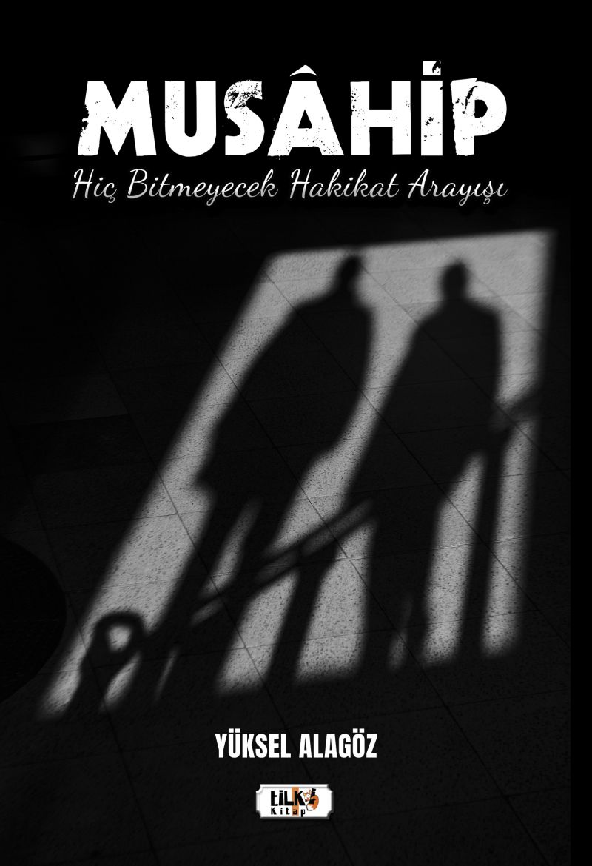 | Eser Adı: Musahip  Yazar Adı: Yüksel Alagöz  Alt Başlık: Hiç Bitmeyecek Hakikat Arayışı  Cilt Bilgisi: AMERİKAN  Kitap Dili: Türkçe  Eser Tipi: Orjinal  İç Sayfa: 2. HAMUR SB 60  Kapak: BRISTOL AMERİKAN 230  Yan Kapak: YOK  Selefon Türü: MAT SELEFON  Basım Tarihi: 2020  Sayfa Sayısı: 92  Kitap Boyutları: 135 X 195 mm  ISBN No: 9786257942850  Etiket Fiyatı: 305,00 TL  Editör Görevlisi: Leyla Meryem Han  Son Okumacı: Selim Asaf  Mizanpajcı: Zafer Rıfat Irmak  Kapak Grafikeri: Zafer Rıfat Irmak
Kitap Tanıtım Yazısı : (Arka Kapak)

HAYKIRIŞ Ben seni gördüm ya Rab. Ben mi gördüm seni? Yoksa sen mi göründün? Bilmiyorum. Hüzünlüydüm, hatta ağlamaklı. Ebubekir Seracettin hocadan kafamı kaldırdım ve kış ortasında yeşil kalmış ağaca baktım. Sen perdeyi kaldırdın. Öylece bakakaldım sana. Tarif edilmez güzellikteydin ya rab. Ben artık iflah olmam dedim, kendime ve her önüme gelene anlattım seni, Cemailini gördüğümü, İnanmadı kimse bana. Neden inanmadı kimse bana? Seni görmek imkansız mı? Yoksa inanılmaz mı? Hep dersin ey kulum sana şah damarından daha yakınım diye. Gözlerinin önündeki incecik perdeyi kaldır ve gör beni diye. Neden bu kadar zordu o perdeyi kaldırmak? Ve kaldırabilmek için 41 yıl mı beklemek gerekiyordu? Uzun süre düşündüm seni ve bana gösterdiğin Cemailini. O gün bugündür nefesim hep kesik, hep yarım ama o günden sonra hiç göstermedin kendini. Ben de kaldıramadım perdeyi. Ne olur ya Rab. Bir kez daha göster kendini bana. Bu sefer çok daha uzun sürsün. Sürsün ki 'Örtüsüz dans edebileyim'...
Kitabın detay sayfasına buradan ulaşabilirsiniz :
https://www.tilkikitap.com/kitaplar/kitap-baski-yuksel-alagoz-musahip-1209.html
Tilki Kitap



